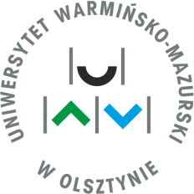

UNIWERSYTET WARMIŃSKO-MAZURSKI W OLSZTYNIE

Wydział Sztuki, Instytut Muzyki,
Zakład Dyrygentury i Kształcenia Wokalnego

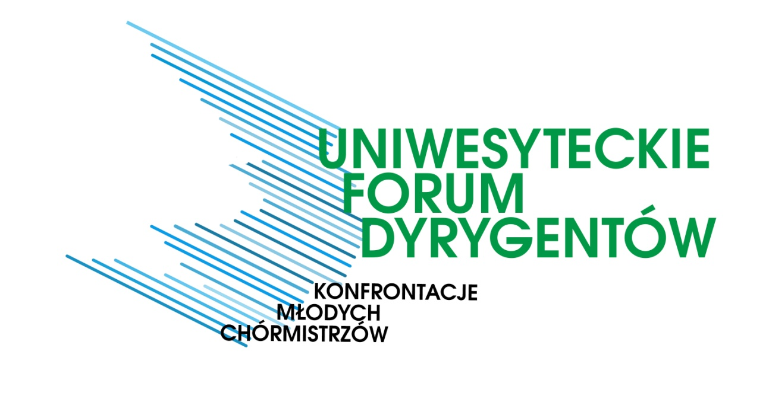

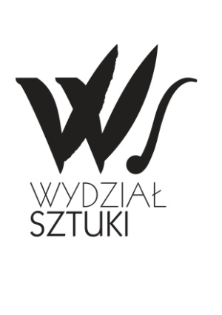
Olsztyn, 4 – 5 czerwca 2018 r.
Regulamin Konkursu

1.Organizatorem III edycji Ogólnopolskiego Uniwersyteckiego Konkursu KONFRONTACJE MŁODYCH CHÓRMISTRZÓW, odbywającego się w ramach Uniwersyteckiego Forum Dyrygentów jest Wydział Sztuki Uniwersytet Warmińsko-Mazurskiego w Olsztynie.

2. Konkurs odbędzie się w dniach 4 - 5.06.2018 r. w Olsztynie
w auli im. prof. M. Gotowca, ul. M. Oczapowskiego 5, 10-719 Olsztyn.

3. Konkurs adresowany jest do studentów kierunku: Edukacja artystyczna w zakresie sztuki muzycznej uczelni wyższych podlegających MNiSW.

4. Warunkiem zakwalifikowania studenta do konfrontacji jest przesłanie do dnia 22.04.2018 r. następujących dokumentów:
● wypełnionej karty zgłoszenia
● dowodu dokonania przelewu w kwocie 220 PLN na konto organizatora konkursu
(koszt dwóch noclegów, obiadu, poczęstunku)

Dane do przelewu:
Nr rachunku: 43 1030 1986 2700 0000 2688 0005
z podanym imieniem i nazwiskiem

Dokumenty należy przesłać listownie na adres:
Wydział Sztuki
10-007 Olsztyn
ul. Szrajbera 11, p. 110
z dopiskiem Konfrontacje Młodych Dyrygentów
i w formie elektronicznej na e-mail:
forumdyrygentów.olsztyn@uwm.edu.pl

5. Organizatorzy zapewniają udział maksymalnie 10 uczestników.
Mając na uwadze zapewnienie udziału w konkursie studentów ze wszystkich ośrodków akademickich (zgodnie z pkt.3), po zakończeniu przyjmowania zgłoszeń z kart z numerem 1 organizatorzy zdecydują o zakwalifikowaniu do konkursu studentów zapisanych na karcie zgłoszenia z numerem 2.

Studenci zostaną niezwłocznie poinformowane o zakwalifikowaniu do konkursu i zobligowani do uzupełnienia dokumentów i opłaty za uczestnictwo w terminie do
11.05.2018 r.

6. Konkurs będzie składał się z trzech części.

Etapy Konkursu:

Część I
Praca z chórem dziecięcym nad kanonem

Wszyscy uczestnicy będą pracować z Chórem Dziecięcym nad kanonami (w j.polskim). Nie będą one znane chórowi. Ocenie będzie podlegać praca metodyczna z chórem dziecięcym oraz umiejętność nauczania kanonu.

Część II
Praca z chórem żeńskim nad repertuarem nieznanym zespołowi

Uczestnicy będą pracować z chórem żeńskim nad utworami nieznanymi zespołom.
Ocenie będzie podlegać praca metodyczna z chórem oraz umiejętność nauczania utworu i egzekwowania jego interpretacji.

Część III
Praca z chórem amatorskim nad repertuarem nieznanym zespołowi

Uczestnicy będą pracować z chórami amatorskimi nad utworami znanymi zespołom.
Ocenie będzie podlegać praca metodyczna z chórem oraz umiejętność egzekwowania interpretacji utworu.

Każdy uczestnik konkursu bierze udział w I, II i III części. Kolejność pracy z zespołami oraz utwory zostaną wylosowane przez uczestników pierwszego dnia.

Podczas pracy dyrygenta z chórem preferowane będzie używanie kamertonu, ale będzie również możliwość korzystania z instrumentu klawiszowego.

Partytury są dostępne na stronie:
http://www.uwm.edu.pl/ws/artykul/918/uniwersyteckie-forum-dyrygentow.html

Program Uniwersyteckiego Forum Dyrygentów

Poniedziałek, 4.06.2018 rok
15:00 - Uroczyste rozpoczęcie UFD oraz losowanie utworów konkursowych
16:00 - 19:00 - Praca z chórem dziecięcym nad kanonami

Wtorek, 5.06.2018 rok
10:00 - 14:00 – Nauka utworu nieznanego zespołowi żeńskiemu
17:00 - 19.00 - Praca nad utworami znanymi chórowi

Środa, 6.06.2018 rok
09.00 - Ogłoszenie werdyktu, wręczenie nagród
10:00 - 14:00 - Ogólnopolska Konferencja Naukowa „ Chóralistyka- teoria i praktyka”

8. Konkursowe prezentacje oceniać będzie Jury, złożone z trzech profesorów wydziałów artystycznych podlegających MNiSW:
Prof. dr hab. Benedykt Błoński - UWM w Olsztynie
Prof. dr hab. Urszula Bobryk – UMCS w Lublinie
Prof. dr hab. Bernard Mendlik –UKW w Bydgoszczy
Dr hab. Honorata Cybula, prof. UWM – sekretarz Jury

9. Jury oceniać będzie uczestników w akademickiej skali ocen: bdb, db, dst, ndst,
w systemie punktacji od 1 - 25 pkt.

10. Na ocenę Jury składać się będą następujące elementy pracy z chórem:
- znajomość zapisu partyturowego,
- zrozumienie formy utworu,
- praca nad poszczególnymi elementami muzyki
- metody pracy z zespołem
- poprawność techniki dyrygowania,
- umiejętność posługiwania się własnym głosem,
- kształtowanie emisji głosu podczas pracy z chórem,
- stosowanie terminologii muzycznej,
- efektywność artystyczna próby,
- komunikacja z chórem,
- atrakcyjność próby

11. Osoba, której powierzono funkcję Jurora, może zgłosić do konkursu swojego studenta bez możliwości oceniania prezentacji.

12. Decyzje Jury są ostateczne i niepodważalne.

13. Każdy uczestnik otrzyma dyplom uczestnictwa, a nagrodzeni dyplomy laureata konkursu.

14. Laureaci trzech pierwszych miejsc otrzymają nagrody pieniężne.

15. Organizatorzy przewidują możliwość przyznania nagród pozaregulaminowych.

16. Chóry uczestniczące w konkursie będą miały możliwość wybrania najlepszego
w ich ocenie dyrygenta.

17. Organizatorzy nie pokrywają kosztów podróży, zakwaterowania i wyżywienia
uczestników konkursu.

18. Pedagog lub opiekun uczestnika konkursu pokrywa koszty w zakresie własnym lub uczelni delegującej.

Kierownictwo metodyczne Konfrontacji Młodych Dyrygentów:
Prof. dr hab. Benedykt Błoński

Zespół organizacyjny Uniwersyteckiego Forum Dyrygentów:
Dr hab. Honorata Cybula, prof. UWM
Dr Jan Połowianiuk
Mgr Joanna Kotarska

Współpraca:
Mgr Joanna Kaczmarczyk

Adres do korespondencji:
Wydział Sztuki
10-007 Olsztyn
ul. Szrajbera 11, p. 110

Adres mailowy:
forumdyrygenow.olsztyn@uwm.edu.pl

